《数字逻辑》实验报告

姓名 |  |  |  | 年级 |  | 2023级
学号 |  |  |  | 专业、班级
实验名称 | 项目三 电梯控制器设计
实验时间 | 2024.12.5 |  | 实验地点 |  | DS1402
实验成绩 |  |  | 实验性质 |  | □验证性 □设计性 □综合性
教师评价：
□算法/实验过程正确； □源程序/实验内容提交 □程序结构/实验步骤合理；
□实验结果正确； □语法、语义正确； □报告规范；
评语：
评价教师签名（电子签名）：
一、实验目的
通过实验，巩固有限状态机设计方法，并设计实现-一个电梯控制器。
二、实验项目内容
利用BASYS开发板资源设计一个5层楼的电梯控制器系统，并能在开发板上模拟电梯运行状态，具体要求如下:
(1)利用开发板的5个按键作为电梯控制器的呼叫按钮;
(2)利用led灯分别显示楼层1~5的呼梯状态; .
(3)利用数码管显示电梯运行时电梯所在楼层;
(4) 利用时钟分频设计电梯控制器控制电梯每秒运行一层。
三、实验设计
实验原理：
- 电梯控制器系统控制流程图(电梯厢内视角)
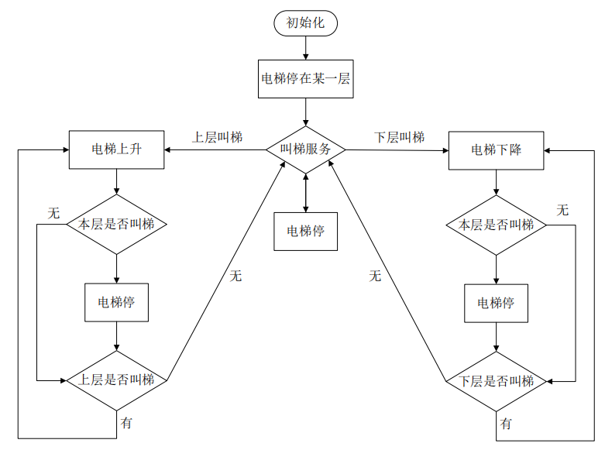
- 系统输入/输出变量
对于一个系统，首先需要一个时钟输入，设为clk; 按键输入，设为floor_input;数码管显示输出设为floor_to_led;叫梯楼层状态灯输出，设为nfloor。
- 按键设计
本实验使用板上5个按键按钮模拟电梯的叫梯按键，1层按键为BTNU,2层按键为BTNL, 3层按键为BTNC, 4层按键为BTNR, 5层按键为BTND。所以，定义一个5位按键寄存器floor_into,同时考虑到防抖(按键按下去和松开会产生抖动现象会影响到我们的操作)，在对按键寄存器进行赋值的时候要注意时间延时。
对于电梯按键，当没有叫梯时，按键相应的LED指示灯应处于熄灭状态:当有叫梯时，按键相应的LED指示灯应处于点亮状态;当在某一层已经叫梯，但是由于某种原因发现所叫梯不是自己想要的梯层时，能够取消此层的叫梯状态。
防抖设计为每200ms读取一次叫梯按键信息，因此需要生成一个周期为200ms的时钟信号，程序代码如下:
parameter N=99_ 99999;
always@ (posedge clk) begin
clk_ 200ms<=0;
if (count<N/5)
count<=count+1;
else begin
count<=0; .
clk_ 200ms<=1;
end
end
叫梯按键赋值程序如下:
reg [4:0]floor_now, btn_off;
always@ (posedge clk_ 200ms) begin
floor_now=floor_now^floor_input;
floor_now=floor_now&btn_off;
End
需要注意的是，重复进行叫梯按键操作，可以进行叫梯或取消叫梯
服务，因此使用了一个异或代码。
- 显示设计
电梯控制器包括两种显示，即数码管显示电梯所在楼层和LED灯显示所叫楼层服务。
- 实验过程或算法
实验代码:
module TopModule(
input clk,
input [4:0] floor_input,
output [6:0] floor_to_led,
output [2:0] floor,
output [4:0] current_floor
);

ElevatorControl elevator_ctrl(
.floor_input(floor_input),
.clk(clk),
.floor(floor),
.current_floor(current_floor)
);

FloorDisplay floor_disp(
.floor(floor),
.floor_to_led(floor_to_led)
);
endmodule
module ElevatorControl(
input [4:0] floor_input,
input clk,
output reg [2:0] floor,
output reg [4:0] current_floor
);
reg [1:0] current_state, next_state;
reg [4:0] button_off=5'b11111;
reg [4:0] state =5'b00001;

parameter IDLE = 2'b00;
parameter MOVING_UP = 2'b01;
parameter MOVING_DOWN = 2'b10;

always @(*) begin
case (current_state)
IDLE: begin
if(current_floor==0)
next_state=IDLE;
else begin
if (current_floor>state&&(current_floor-state)>=state)
next_state = MOVING_UP;
else if (current_floor < state)
next_state = MOVING_DOWN;
else
next_state = IDLE;
end
end
MOVING_UP: begin
if(current_floor ==0||floor==5)
next_state=IDLE;
else begin
if(current_floor[floor-1]==1)
next_state =IDLE;
else begin
if (current_floor>state&&(current_floor-state)>=state)
next_state = MOVING_UP;
else
next_state = IDLE;
end
end
end
MOVING_DOWN: begin
if(current_floor==0)
next_state=IDLE;
else begin
if(current_floor[floor-1]==1)
next_state =IDLE;
else begin
if (current_floor >= state)
next_state = IDLE;
else
next_state = MOVING_DOWN;
end
end
end
endcase
end

always @(posedge clk) begin
button_off=5'b11111;
current_state = next_state;
case (current_state)
MOVING_UP:
begin
floor <= floor + 1;
state<={state[3:0],state[4]};
end
MOVING_DOWN:
begin
floor <= floor - 1;
state<={state[0],state[4:1]};
end
IDLE:
begin
floor<=floor;
if(current_floor[floor-1]==1)
button_off[floor-1]=0;
end
default: floor <= floor;
endcase
end

initial begin
floor = 3'b001;
current_floor=5'b00000;
current_state=IDLE;
end

always @(posedge clk) begin
current_floor = current_floor ^ floor_input;
current_floor = current_floor&button_off;
end
endmodule
module FloorDisplay(
input [2:0] floor,
output reg [6:0] floor_to_led
);

always@(*)
case(floor)
4'h1:floor_to_led=7'b1001111;
4'h2:floor_to_led=7'b0010010;
4'h3:floor_to_led=7'b0000110;
4'h4:floor_to_led=7'b1001100;
4'h5:floor_to_led=7'b0100100;
default:floor_to_led = 7'b1001111;
endcase
endmodule
管脚分配：
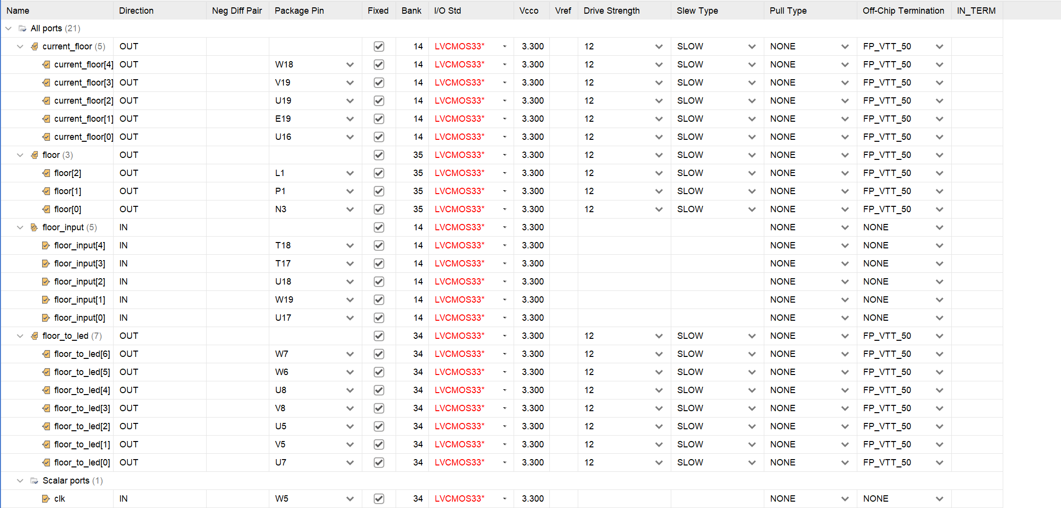
- 实验过程中遇到的问题及解决情况
1.对时序逻辑电路的Verilog代码不熟悉，导致编写的代码中有错误，且有多余的代码。
解决：学习和重用现有代码：查阅相关资料或参考已有的实验代码是解决问题的好方法。对于时序逻辑电路，理解状态机的实现方式非常重要，尽量避免不必要的冗余逻辑。
2.配置IO口后生成比特流文件总是出现报错，以及部分管脚分配不合理
解决情况：选择合适匹配的IO电平标准和管脚电压，多次尝试，不断修改，选择合适的分配管脚
3.不确定按键消抖模块是否正常工作，或者它是否会引起误判
解决：每次读取按键时，要确保读取时间间隔适中。防抖模块的工作原理是通过延时来确保按键稳定，这个延时应该大于按键的抖动周期。你可以通过观察防抖模块输出信号的变化，确保按键状态稳定后再进行下一次操作。
六、实验结果及分析和（或）源程序调试过程
仿真文件：
module DIANTI_sim();
reg clk=0;
reg[4:0] floor_into=5'b00010;
wire[4:0] nfloor;
wire[6:0] floor_to_led;
wire[3:0] number;
DIANTI u(.clk(clk),.floor_input(floor_into),.nfloor(nfloor),.floor_to_led(floor_to_led),.number(number));
always #100 clk=~clk;
initial begin
#200 floor_into=5'b00101;
#200 floor_into=5'b00011;
#200 floor_into=5'b00001;
#200 floor_into=5'b00100;
#200 floor_into=5'b00010;
end
Endmodule

仿真图：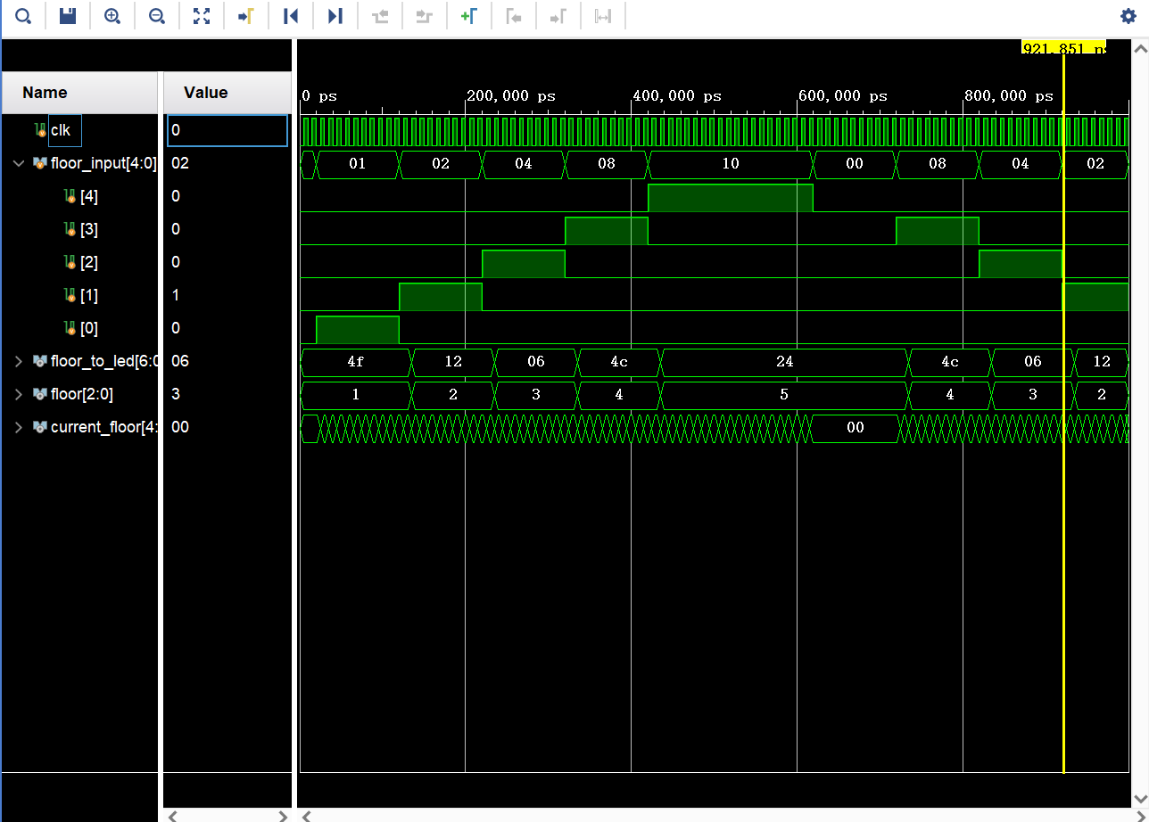
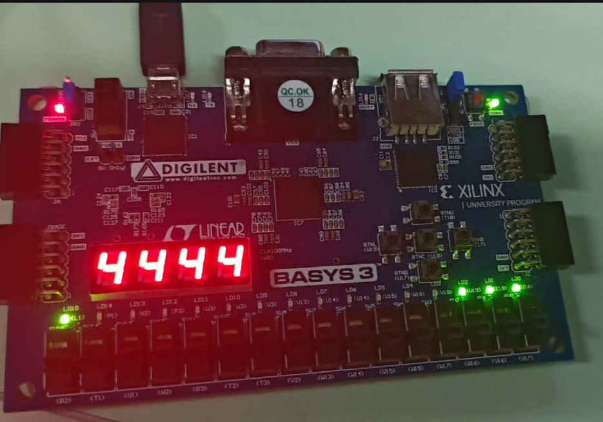
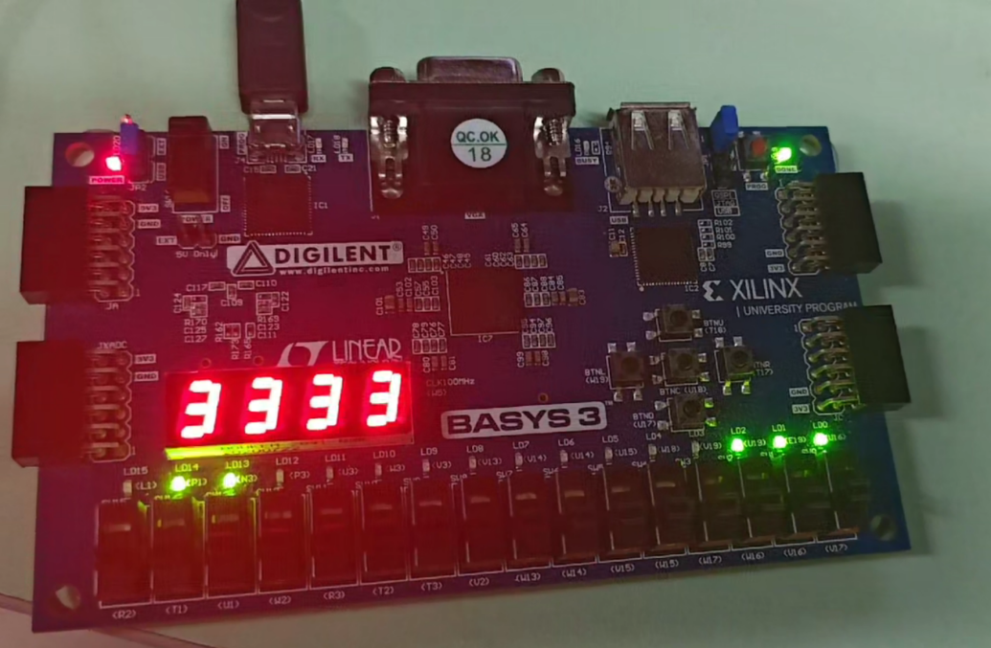
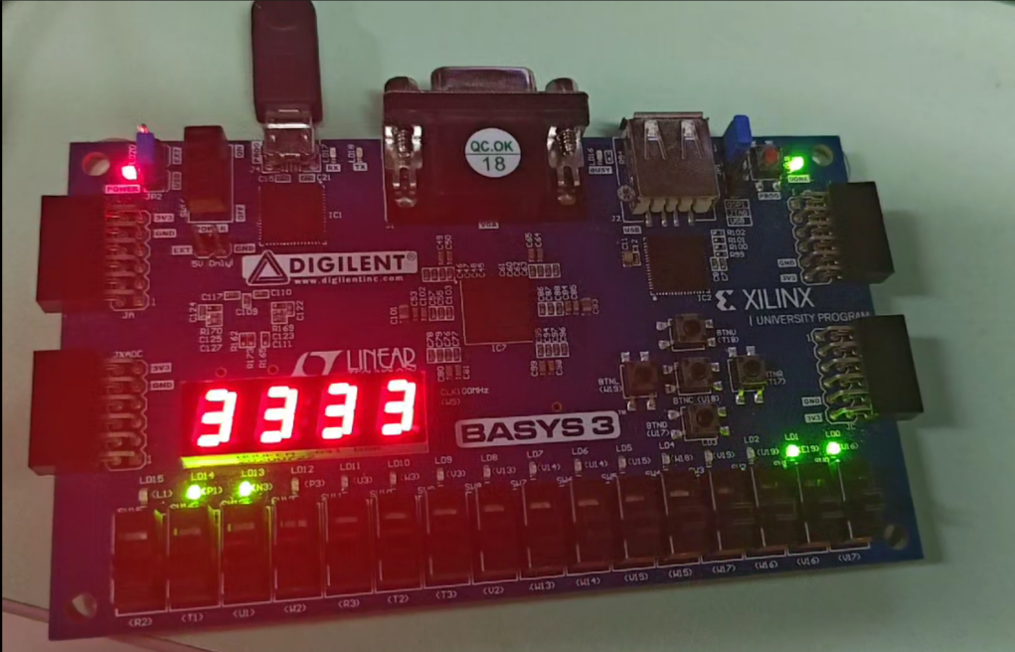
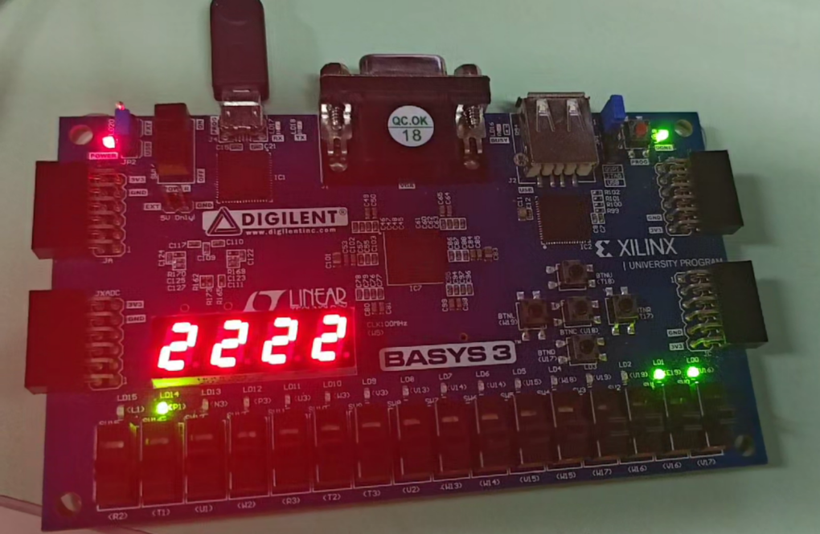
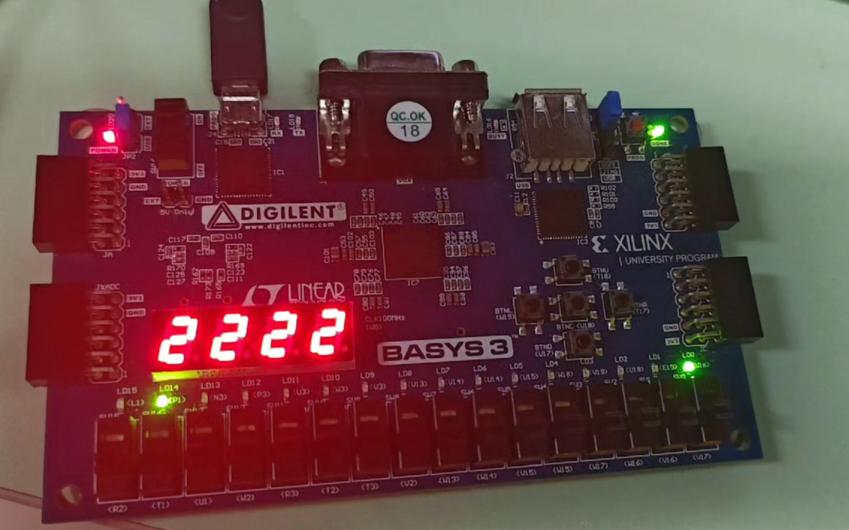
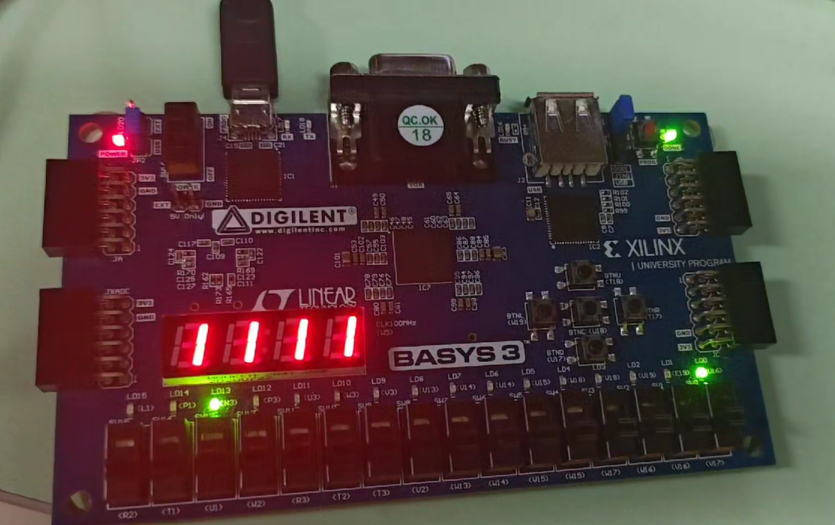
七、小组分工情况说明
文艺：主要负责实验代码编写、实际实现、仿真波形、RTL电路图观测。
：主要负责编写实验报告工作
吴怡：主要负责编写实验报告工作

